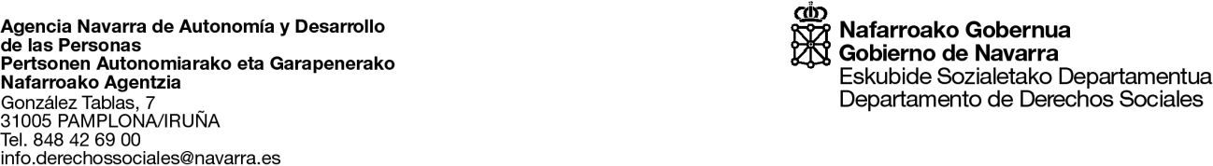

En cumplimiento de lo dispuesto en el artículo 49 de la Ley Foral 2/2018, de 13 de abril, de Contratos Públicos, se hace pública una aclaración en relación con el “Contrato de servicio de prevención y control de la Legionelosis en la residencia Santo Domingo en Estella y CAIDIS San Jose”,

Primera Pregunta:
Si disponen todos los acumuladores de boca de hombre para su limpieza interior.
Aclaración:
Sí.
Segunda Pregunta:
En el Anexo IV se indica que la limpieza de los acumuladores tanto en la residencia Santo Domingo y en el CAIDIS San Jose, se realizará de manera trimestral. ¿Dicha limpieza deberá hacerse con vaciado completo de todos los acumuladores, apertura del acumulador y limpieza del interior del acumulador con extracción de lodos?
Aclaración:
La normativa indica “La revisión del estado de conservación y limpieza” por lo que, si se puede demostrar por otros métodos que el fondo y la protección catódica no contienen restos de cal u otros elementos, se podría no vaciar el depósito y no abrir la boca de hombre.
Tercera Pregunta:
Los servicios del contrato se podrán hacer en horario laborable de lunes a viernes
Aclaración:
Todos los servicios normales se realizan en horario laborable de lunes a viernes, previo acuerdo de las partes implicadas en día y hora. Los servicios especiales derivados de medidas correctoras, se realizarán de manera inmediata.
Cuarta Pregunta:
En el Anexo IV se indica que la limpieza general y desinfección se realizará con cloro. En lo que se refiere a la desinfección se realizará tanto en la red de ACS como en la red de AFCH.
Aclaración:
Solamente en la red de ACS

